**我校课程思政课改课题荣获“2020年度市级优秀课改课题”**

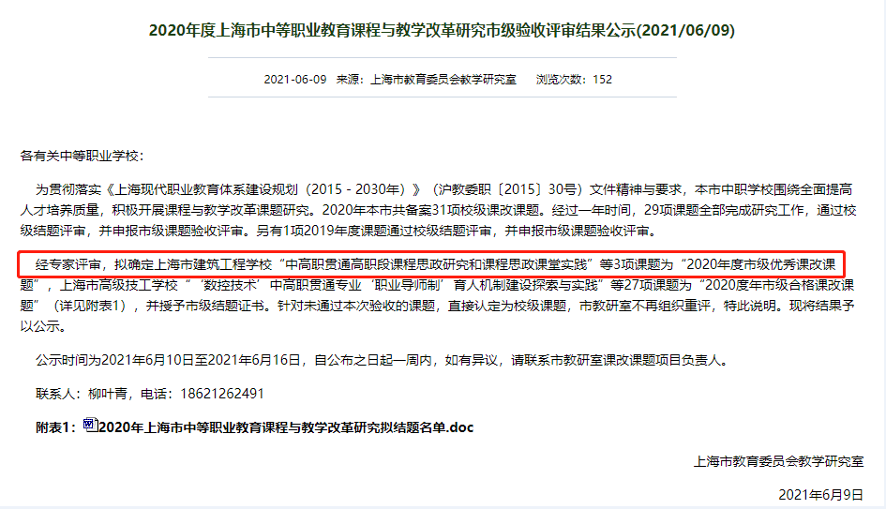

近日，市教委教研室公布了2020年度上海市中等职业教育课程与教学改革研究市级验收评审结果，共评选出市级优秀课改课题3项，市级合格课改课题27项。经专家评审，我校“中高职贯通高职段课程思政研究和课程思政课堂实践”课题评为“2020年度市级优秀课改课题。

 该课题在校领导的大力支持下，课题研究团队围绕中高职贯通高职段课程思政研究和课程思政课堂实践，积极开展课程思政与教学改革研究。团队依托市级课题的引领，经过一年时间的研究与实践，总结凝练我校课程思政建设成果，形成2个校级课程思政建设实施方案、发表13篇课程思政建设论文、54门中高职贯通课程与思政契合点清单解读、27门课程教学案例编写、编制课程思政学习阅读材料1本；中高职贯通教育课程思政研究和课程思政课堂实践补充学习材料17份，圆满完成课题研究工作。

学校积极贯彻上海市“课程思政”教育教学体系建设计划，抓好思想政治工作阵地建设，抓住课堂这个主阵地，用好教学这个主渠道，把思想价值引领贯穿教育教学全过程和各环节，形成教书育人、科研育人、实践育人、管理育人、服务育人、文化育人、组织育人长效机制。